附件3：

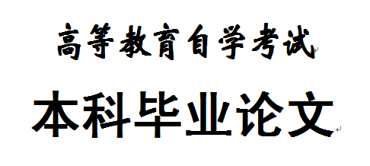

(题 目)

姓 名：
专 业：
准考证号：
指导教师：

二零一九年十二月

